# **I Descubriendo Kenia + Tanzania**

**MT-32059** - Web: <https://viaje.mt/ervdt>

**16 días y 12 noches**

Desde $5599 USD | DBL + 999 IMP

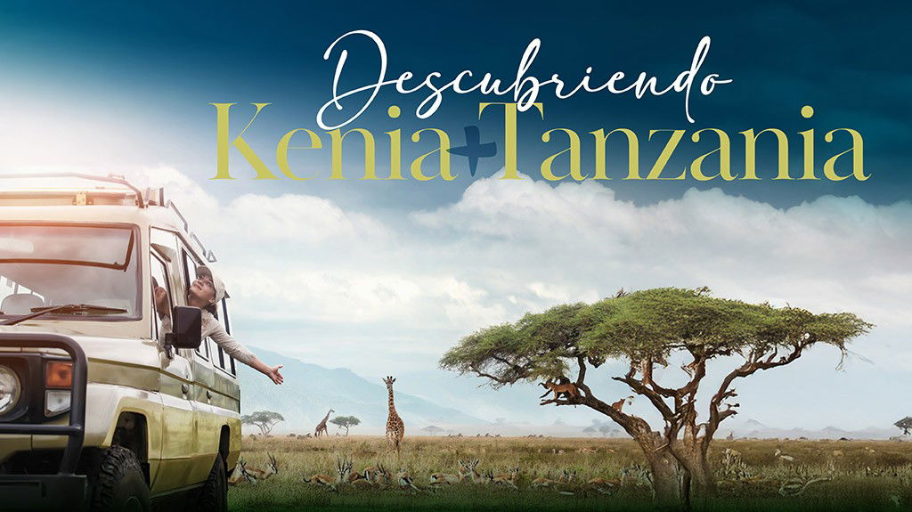

**Incluye vuelo con**

|  |
| --- |
|  |

#### **I SALIDAS**

Jueves (Salida garantizada a partir de 2 pasajeros)

#### **I PAISES**

Kenia, Tanzania.

#### **I CIUDADES**

Nairobi, Samburu, Montes Aberdare, Lago Nakuru, Masai Mara, Amboseli, Crater Ngorongoro, Lago Manyara, Arusha.

#### **I ITINERARIO**

**Día 01. MéXICO ✈ ESTAMBUL**

Cita en el aeropuerto de la Ciudad de México para abordar vuelo con destino a Nairobi. Vía Cancún. Noche a bordo.

**Día 02 ESTAMBUL✈ NAIROBI**

Llegada a Estambul y tiempo de espera. Los pasajeros permanecerán en tránsito mientras esperan para tomar el siguiente vuelo con destino a Nairobi.

**Día 03 NAIROBI**

Llegada al aeropuerto internacional y traslado al hotel respectivo. El uso de la habitación no esta garantizado antes de mediodía. Resto del día libre. Salida a las 19.00 hrs. para cena en el restaurante Carnivore. Alojamiento.

**Día 04 NAIROBI - SAMBURU / SHABA**

Desayuno. Salida temprano hacia la Reserva Nacional de Samburu / Shaba vía Karatina y cruzando el ecuador en Nanyuki. Almuerzo en el lodge. Por la tarde, salida de safari por el parque. Cena y alojamiento.

**Día 05 SAMBURU / SHABA - MONTES ABERDARE**

Safari al amanecer. Salida hacia Nyeri. Almuerzo en el Aberdare country club. Por la tarde subida en los vehículos del hotel al Parque Nacional de Aberdare al Ark. Cena y Alojamiento

**Día 06 MONTES ABERDARE - LAGO NAKURU**

Desayuno y salida hacia el Parque Nacional del Lago Nakuru para almuerzo en el Lodge. Safari por la tarde. Cena y Alojamiento.

**Día 07 LAGO NAKURU - MAASAI MARA**

Desayuno. Salida a la Reserva Nacional de Maasai Mara, vía Narok, para llegar a almorzar. Safari por la tarde. Cena y Alojamiento.

**Día 08 MAASAI MARA**

Salida de safari, una por la mantilde;ana y otra por la tarde, por la reserva. Pensión completa

**Día 09 MAASAI MARA - NAIROBI**

Después del desayuno salida hacia Nairobi. Llegada alrededor de mediodía (almuerzo NO incluido). Resto del día libre para realizar actividades (pago directo). Almuerzo y cena no incluidos y Alojamiento.

**Día 10 NAIROBI - AMBOSELI**

Desayuno en el hotel con salida temprano al Parque Nacional de Amboseli vía Namanga/Emali. Almuerzo en el lodge. Safari por la tarde. Cena y Alojamiento.

**Día 11 AMBOSELI**

Salida de safari, una por la mantilde;ana y otra por la tarde, por el parque. Pensión completa

**Día 12 AMBOSELI - NAMANGA - ARUSHA - CRATER DEL NGORONGORO**

Desayuno y salida hacia Namanga situada en la frontera de Kenya / Tanzania. Tramites de frontera, cambio de vehículos y continuación hasta Arusha. A las 12.00hrs salida hacia el área de Conservación del Ngorongoro, vía Lago Manyara y Karatu. Cena y Alojamiento.

**Día 13 CRATER DE NGORONGORO**

Desayuno y hoy se disfruta de una salida de safari en el cráter de Ngorongoro. El resto del día se puede disfrutar de actividades opcionales en la zona (pago directo). Almuerzo, Cena y Alojamiento.

**Día 14 CRATER DE NGORONGORO - LAGO MANYARA O TARANGIRE**

Después del desayuno, salida hacia Lago Manyara o el Parque Nacional de Tarangire.

Opción 1: Salida por la tarde de safari en el Parque Nacional de Lago Manyara. Almuerzo, cena y alojamiento en LAKE MANYARA SERENA LODGE.

Opción 2: Salida por la tarde de safari en el Parque Nacional de Tarangire. Almuerzo, cena y alojamiento en TARANGIRE SIMBA LODGE

**Día 15 LAKE MANYARA O TARANGIRE - ARUSHA - NAIROBI**

Opción 1: (si en Lago Manyara) Después del desayuno, regreso a Arusha.

Opción 2: (si en Tarangire) Después del desayuno, salida temprano hacia Arusha haciendo safari por el parque en camino.

Ambas opciones: Almuerzo en un restaurante en Arusha. Después de almuerzo, por la noche traslado al aeropuerto internacional de Nairobi.

**Día 16 NAIROBI ✈ ESTAMBUL ✈ MéXICO**

A la hora indicada abordar vuelo internacional con destino a Estambul. Llegada y tiempo de espera tomar el siguiente vuelo a la Ciudad de México.

**-Este itinerario puede sufrir modificaciones por condiciones de carreteras, clima, otros aspectos no previsibles o disponibilidad al momento de reservar**

**-El orden de los servicios puede cambiar**

#### **I TARIFAS**

|  |  |  |  |
| --- | --- | --- | --- |
| **CATEGORIA** | **TRIPLE** | **DOBLE** | **SGL** |
| 4* Estrellas | $5,599 | $5,599 | $6,199 |

**IMPUESTOS Y SUPLEMENTOS**

|  |  |
| --- | --- |
| Impuestos aéreos | $ 999 |

- Precios indicados en USD, pagaderos en Moneda Nacional al tipo de cambio del día. - Sujeto a disponibilidad de servicios terrestres para la fecha solicitada. - Precios sujetos a cambios sin previo aviso y a confirmacion. - Pueden aplicar suplementos según fecha de salida y disponibilidad aérea. - Consultar tarifas y suplementos para navidad, antilde;o nuevo y pascua

#### **I HOTELES**

|  |  |  |  |
| --- | --- | --- | --- |
| **HOTELES PREVISTOS O SIMILARES** | | | |
| **HOTEL** | **CIUDAD** | **TIPO** | **PAíS** |
| Park Inn By Radission /Eka Hotel / Pride Inn Azure | Nairobi | Primera | Kenya |
| Samburu Sopa Lodge / Samburu Simba Lodge | Samburu | Primera | Kenya |
| Ark / Treetops | Aberdare | Primera | Kenya |
| Lake Nakuru Lodge / Lake Nakuru Sopa / Lake Naivasha Simba Lodge | Nakuru | Primera | Kenya |
| Mara Simba Lodge / Mara Leisure / Mara Sopa Lodge / Pride Inn Mara | Maasai Mara | Primera | Kenya |
| Amboseli Sopa | Amboseli | Primera | Kenya |
| Karatu Simba Lodge / Ngorongoro Serena Lodge | Ngorongoro | Primera | Tanzania |
| Tarangire Simba Lodge | Tarangire | Primera | Tanzania |
| ésta es la relación de los hoteles utilizados más frecuentemente en este circuito. Reflejada tan sólo a efectos indicativos, pudiendo ser el pasajero alojado en establecimientos similares o alternativos | | | |

**Precios vigentes hasta el 31/12/2025**

#### **I EL VIAJE INCLUYE**

● Boleto de avión en clase turista

● Traslados de aeropuerto tanto de llegada como de salida (en minibus o autobus de 22 pla-zas) en el itinerario.

● Los otros traslados dentro de las ciudades (en minibús o autobús de 22 plazas) según el iti-nerario

● 2 noches en el hotel de Nairobi en régimen de alojamiento y desayuno

● Pensión completa en los Hoteles / Lodges especificados durante el safari

● Cena en el Restaurante Carnivore

● 01 almuerzo en Arusha

● Entradas a los Parques

● Transporte en LAND CRUISERS 4X4 de 07 plazas durante el safari, (uso no-exclusivo; ventana garantizada).

● Safari en 4 x 4 (uso no-exclusivo) en el Cráter de Ngorongoro

● CONDUCTOR - GUÍA DE HABLA CASTELLANO (si la salida se compone de más de un vehículo, el guía se irá cambiando de coche durante el recorrido, entre 2 en Kenya y entre 3 en Tanzania)

● Un guía para los briefings en Arusha y en Nairobi

● Flying Doctors

● Sombreros de safari y etiquetas de equipaje

● Agua mineral en vehículos, durante el safari + botella de aluminio

#### **I EL VIAJE NO INCLUYE**

● Gastos personales

● Ningún servicio no especificado como incluido

● Propinas a guías y choferes (se paga directamente en el destino).

● Propinas para maleteros, camaristas, meseros, etc.

● Gastos extras en los hoteles como llamadas telefónicas, lavandería, etc.

● Fee de cámaras en los monumentos

● Visa de Kenia

● Visa de Tanzania

● Impuestos aéreos por persona.

● Suplementos por eventos, ferias o cenas de navidad y año nuevo en los destinos (por favor consultar)

● Vacuna contra la fiebre amarilla

● Seguro de viajero

#### **I NOTAS**

**RESTRICCIONES DE VIAJE**

Es recomendable mostrar una cartilla de vacunación contra la fiebre amarilla al ingresar al país, si viaja a Kenia desde un país con prevalencia de dicha enfermedad. La lista de Países a cuyos viajeros se les pide dicha cartilla se puede consultar aquí:

<https://www.kaa.go.ke/airports/airport-services/port-health/>

**POLÍTICAS DE CONTRATACIÓN Y CANCELACIÓN**

<https://cdn.mtmedia25.com/contratos/contratoadhesion-astromundo-20241002.pdf>

**Precios indicados en USD, pagaderos en Moneda Nacional al tipo de cambio del día.**

**Los precios indicados en este sitio web, son de carácter informativo y deben ser confirmados para realizar su reservación ya que están sujetos a modificaciones sin previo aviso.**

#### **VISA**

**KENIA:**

* A partir del 1 de enero de 2024 las personas mexicanas deben solicitar una autorización electrónica de viaje, o Electronic Travel Authorisation (eTA), en inglés. Dicha autorización sustituye a la Visa electrónica (e-Visa).Dicha autorización se solicita a través del sitio: [https://www.etakenya.go.ke/en/](https://www.etakenya.go.ke/en). Al llenar su solicitud, se recomienda no utilizar acentos, la letra ñ (utilizar en su lugar la letra n), ni caracteres especiales.La emisión del permiso es responsabilidad exclusiva de las autoridades migratorias de Kenya y la embajada no interviene en dicho proceso.Su pasaporte deberá tener una vigencia de al menos 6 meses a partir de su entrada a Kenya y deberá contar con al menos una página libre de sellos o visas.

**TANZANIA:**

Las personas mexicanas sí requieren visa para viajar a Tanzania. El gobierno tanzano recomienda solicitarla en línea únicamente a través del sitio <www.immigration.go.tz>. La visa de una sola entrada se puede obtener a la llegada, sujeto al cumplimiento de los requisitos migratorios, sin embargo, se recomienda ampliamente tramitarla antes de iniciar el viaje, ya que en ocasiones las aerolíneas pueden no permitirle abordar su vuelo si no cuenta ya con la visa.

Deberá contar con un pasaporte con validez de por lo menos 6 meses al momento del ingreso y hasta la fecha en que concluya su viaje.